神州通在线科技有限公司
培训子系统需求说明书

文件状态：  [√] 讨论稿  [ ] 正在修改  [ ] 正式发布 | 文件标识： | 神州通在线-培训子系统需求说明书
文件状态：  [√] 讨论稿  [ ] 正在修改  [ ] 正式发布 | 当前版本： | V1.00
文件状态：  [√] 讨论稿  [ ] 正在修改  [ ] 正式发布 | 作 者： | 张秉福
文件状态：  [√] 讨论稿  [ ] 正在修改  [ ] 正式发布 | 完成日期： | 2010年07月03日

文档变更记录

序号 | 变更内容说明 | 版本号 | 版本日期 | 执笔人
1 | 初稿 | V1.0 | 2010-7-3 | 张秉福

目录
1 引言 3
1.1 编写目的 3
1.2 文档读者 4
1.3 名词解释 4
2 系统概貌 4
2.1 建设目标 4
2.2 组织架构 4
2.3 岗位列表 5
3 功能需求 5
3.1 培训子系统需求说明 5
3.1.1 功能需求清单 5
3.1.2 系统功能结构图 5
3.1.3 系统流程图 7
3.1.4 功能需求说明 8
3.1.5 培训需求管理 8
3.1.6 简历管理 12
3.1.7 面试管理 16
3.1.8 报表管理 20
3.1.9 公司网站培训栏(待定) 21
3.1.10 系统管理 21

引言

编写目的
本需求说明书为培训子系统的开发提供明确的需求，为培训子系统设计人员，开发人员，系统使用人员和其他相关人员对系统达成统一认识提供书面依据。
本文档所阐述的内容，大部分是对新的业务流程的一些补充，现有HRMS2.0中培训管理实现的功能，如无特别注明和冲突，都将在新的系统中予以实现。

文档读者
预期读者：
神州通集团领导；
神州通在线科技公司领导；
培训子系统数据库设计人员；
培训子系统开发人员；
培训子系统测试人员；
培训子系统培训人员；

名词解释
所属模块 | 名词 | 解 释

系统概貌

建设目标
原有系统功能比较单一，与其他系统在流程上没有太多的衔接。
新系统将会在原有系统中，扩展新功能，为培训人员提供更便利的操作。新系统将与其他系统进行更紧密的流程衔接。

组织架构
公司组织架构图：

机构类型 | 说明

岗位列表
岗位名称 | 岗位说明

默认操作约束
所有功能模块如没特殊操作约束说明，默认存在操作约束
操作  约束 | 新增 | 需新增权限
操作  约束 | 删除 | 只能删除未提交的计划; 需删除权限
操作  约束 | 修改 | 只能修改未提交的计划; 需修改权限;
操作  约束 | 提交 | 只能提交未提交的计划; 需提交权限;
操作  约束 | 查看 | 需查看权限
操作  约束 | 审核 | 需审核权限，并且当前操作人为需求申请单的当前审核人

默认操作流程
所有功能模块如没特殊操作流程说明，默认以下操作流程
查看  操作流程 | 默认操作：  选择<模块>列表页面  系统根据查看权限，列出相应的需求计划列表。  选择不同的审核状态 －> 列出相应状态的<模块>列表。
添加、  修改  操作流程 | 默认操作：  选择<模块>列表页面 -> 点击添加 -> 弹出<模块>新增窗体  录入<模块>数据  点击保存，保存年度计划单到系统, 单据状态自动置为：未提交。  点击保存并关闭，保存申请单到系统，单据状态自动置为：未提交,并关闭当前窗体。  点击关闭，提示数据已修改是否先保存。是，保存年度计划单到系统，并关闭当前窗体。  异常流程:  点击保存或保存关闭时，如果必填字段(XXX)为空，需提示相应 XXX不能为空。
删除操作流程 | 默认操作：  选择<模块>列表 -> 选择需要删除的<记录>（多选） -> 点击删除  提示是否确认删除， 是，则从系统中删除相应的年度计划单， 否，则放弃当前操作。  异常流程:  - 点击删除时，如果单据状态不是未提交， 则系统提示：不能删除未提交状态以外的所有单据
提交操作流程 | 默认操作：  选择<模块>列表 -> 选择需要删除的<记录>（单选） -> 点击编辑  -> 弹出<模块>窗体  点击提交, 提交记录到系统；单据状态自动置为：审核中；系统将自动启动<模块>审核流程，并通知下一审核人； 关闭当前窗体。
审核操作流程 | 默认操作：  选择<模块>列表 -> 选择需要审核的<记录>（单选） -> 点击审核  -> 弹出<模块>窗体 -> 切换到审核信息tab页  点击审核通过，系统提交审核结果到系统。  - 如果是终审，单据状态自动置为：审核通过。  - 如果是会审，系统按流程规则将年度计划单转至下一审核人; 关闭当前窗体。  点击审核不过通过，系统提交审核结果到系统。单据状态自动置为：审核不通过, 审核流程结束；关闭当前窗体。  异常流程:  - 点击审核通过时，如果下一审核人不存在，则系统提示：找不到下一审核人！  点击审核通过时，如果下一审核人存在多个，则系统提示：不能确定下一审核人, 请重新选择一个审核人，并按确认重新提交。

功能需求

培训子系统需求说明

功能需求清单
培训管理系统功能列表
主功能 | 子功能
培训计划 | 年度计划
培训计划 | 月度计划
培训报名 | 培训计划发布
培训报名 | 培训报名
培训报名 | 培训启动
培训实施 | 培训费用申请
培训实施 | 培训通知
培训实施 | 考勤记录
培训实施 | 培训评估
培训总结 | 培训考核
培训总结 | 培训费用结算
培训总结 | 黑名单
培训总结 | 培训报告
培训总结 | 员工培训档案
培训资源 | 讲师信息
培训资源 | 培训机构
培训资源 | 培训课程
培训资源 | 培训项目
系统管理 | 培训形式
系统管理 | 课目类型
系统管理 | 培训类型

系统功能结构图

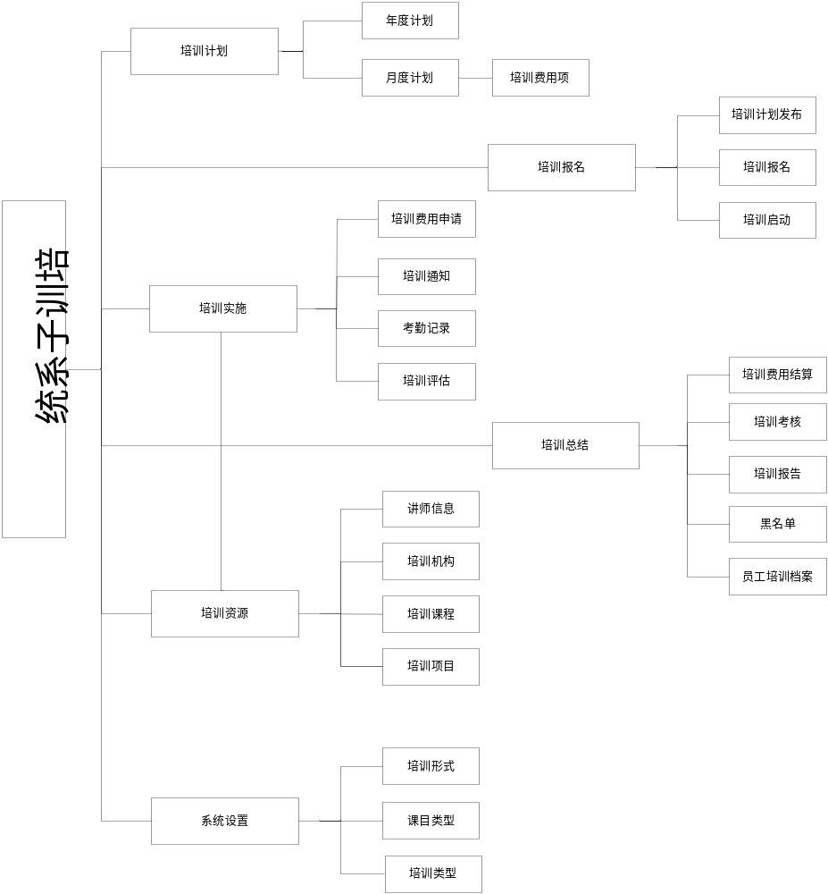

系统流程图
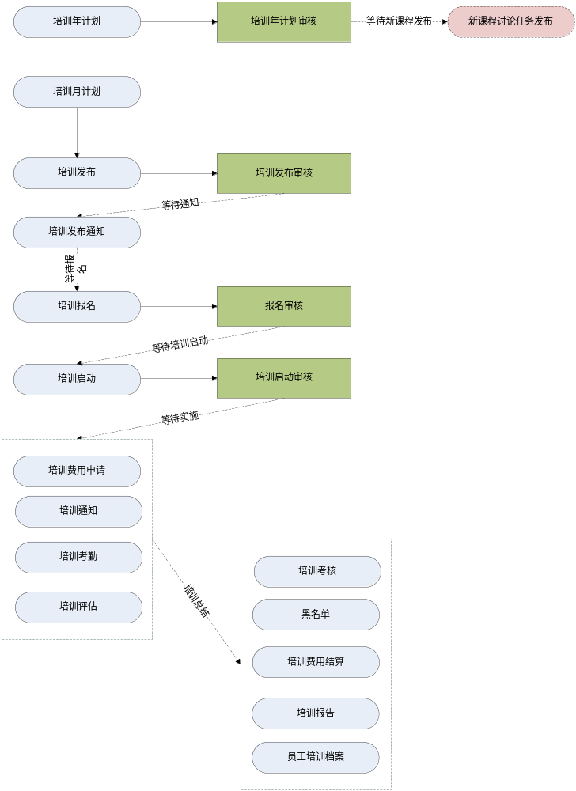

功能需求说明

培训计划
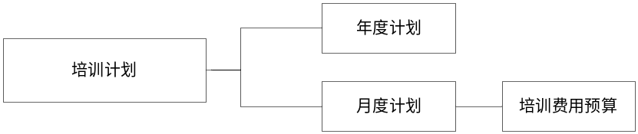

年度计划
各个公司的培训人员根据培训需求调查，可制定各公司一年的培训计划。培训的课程可以选择已存在的课程，也可以开发新课程。年度计划需要提交审核才可生效。在审核通过后，可通过任务系统发起新课程的讨论任务（待定）。
按年度分类，并以开始时间排序，列出相应的年度培训计划，包括年度培训项目名称、开始时间、结束时间等信息。培训操作人员可以添加本年度的计划培训项目；可以对未提交的计划年度项目进行修改，删除提交，查看等操作。审核人员可以对提交的计划进行审核。
功能 | 年度培训计划
角色 | 培训人员
操作  约束 | 新增 | 每年只有一个年度计划
操作  约束 | <默认操作约束>
权限 | 新增，删除， 修改，提交, 查看， 审核
操作  流程 | 查看流程:  <默认查看操作>  按权限列出所有年度培训计划，可以按年度和公司过滤数据。  新增流程：  参照:默认新增流程。  新增年度计划窗体  点击添加培训项目  系统弹出培训项目选择框，列出所有培训项目（审核不通过的除外）  点击新增新项目  点击新建培训项目，弹出新增培训项目窗体。（参照:新增培训项目模块）  - 选择或新增项目完毕后系统自动将选择或新增的项目添加到年度计划培训项目列表中，并带出相应的培训课程列表，培训方式，培训天数等。如果培训项目的草稿状态的，需用醒目的图标表示出来。  - 对每个培训项目，填入项目适合对象、预计培训人数、培训地点及培训计划开始日期和计划结束日期等信息。  - 保存数据。  修改流程：  参照:新增流程：  删除流程：  参照:默认删除流程。  提交流程:  参照:默认提交流程。  审核流程:  参照:默认审核流程。  发起新的培训项目的讨论任务：（待定）  对于已审核通过的年度计划，可发起新的培训项目的讨论任务。
扩展
界面举例 | 重要字段 | 培训项目的计划时间
待解决问题

月度计划
培训人员可依据年度培训计划制定当月的培训月度计划，也可根据实际情况，增加年度计划外的培训计划。在月度计划中，添加要培训的项目，可以对培训的项目估算培训费用，并记录费用的条目中。月度计划需要提交审核才可生效。
月度计划培训项目可以由年度计划中当月的培训项目中转化而来
培训项目所选择的课程需要审核并且通过。
课程需要指定讲师， 如有同一课程有多个讲师，可建多条同样课程不同讲师的记录。
按月度分类，并以开始时间排序，列出相应的月度培训计划，包括月度培训项目名称、开始时间、结束时间等信息。培训操作人员可以添加月度的培训计划；可以对未提交的月度计划进行修改，删除提交，查看等操作。审核人员可以对提交的计划进行审核。
功能 | 月度培训计划
角色 | 培训人员
操作
约束
操作  约束 | <默认操作约束>
权限 | 新增，删除， 修改，提交, 查看， 审核
操作  流程 | 查看流程:  <默认查看操作>  新增流程：  参照:默认新增流程。  新增月度计划窗体  - 点击添加培训项目系统弹出培训项目选择框，列出所有审核通过的培训项目  - 选择项目完毕后系统自动将选择的项目添加到月度计划培训项目列表中，并带出相应的培训课程列表，培训方式，培训天数等。对每个培训项目，填入讲师、项目适合对象、预计培训人数、培训地点及培训计划开始日期和计划结束日期等信息。  - 可以对项目进行初步的费用预算，参照：费用预算流程  - 保存数据。  费用预算流程:  在月度项目计划窗体中，选择费用预算tab页，在费用清单中，填入费用项和费用  - 点击添加，系统新增一行费用项。  - 录入费用项，如车费，住宿费，讲师费，场地费等。 录入费用的预算金额。  - 可点击删除，删除当前选择的费用项。  - 系统自动算出总的培训预算费用。  修改流程：  参照:新增流程：  删除流程：  参照:默认删除流程。  提交流程:  参照:默认提交流程。  审核流程:  参照:默认审核流程。
扩展
界面举例 | 重要字段 | 培训项目的计划时间
待解决问题

培训报名
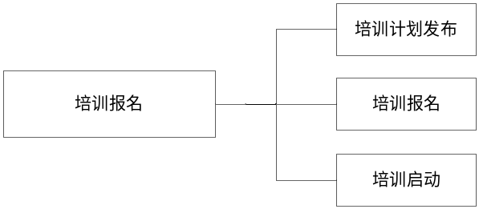

培训计划发布
对于审核通过的培训项目，可以进行发布。发布时，可选择发布的对象范围，与及报名的截止时间等。如果培训项目是强制培训的。发布的对象将直接自动列为培训参加人员并生成培训报名列表。如参加人员不能参加，可以将此员工从培训报名表中移除。
功能 | 培训计划发布
角色 | 培训人员
操作  约束 | 发布 |  | 只能发布计划中的月度培训计划。
操作  约束 | <默认操作约束>
权限 | 对象选择，发布
操作  流程 | 查看流程:  <默认查看操作>  列出状态为计划中的月度计划培训项目，默认只列当月的培训项目。  培训对象选择流程:  - 选择过滤对象类型：公司、部门、级别、员工;  - 选择过滤对象  - 点击查询，系统列出相应的记录  - 选择培训对象（多选），点击添加，将选中的对象加入已选培训对象中。  发布流程：  选择培训发布页面 -> 选择培训项目（单选） -> 点击发布 -> 弹出培训发布窗体  - 选择培训对象。参照：培训对象选择流程  - 编写培训通知内容  - 点击提交，系统启动培训发布审核流程。参照：默认审核流程。 审核通过后计划培训项目状态置为：发布中
扩展
界面举例
待解决问题

培训报名
需要报名的员工可以登录培训系统，选择已发布的培训计划进行在线报名。报名后需提交审核，通过后才生效。
在黑名单中的员工，报名提交时，系统直接拒绝，并提示：当前报名人已被列出培训黑名单，不允许报名。
报名时，报名人员可以添加需要报销的费用项,如车费，住宿费； 如果是统一安排的培训，则无需填写。
功能 | 培训报名
角色 | 员工、培训人员
操作  约束 | 报名 |  | 报名的人员在培训对象的范围内，且不在黑名单中。
操作  约束 | <默认操作约束>
权限 | 报名
操作  流程 | 查看流程:  <默认查看操作>  列出所有发布中的培训项目及项目的报名列表  报名流程:  选择培训报名列表页面 ->选择需要报名的培训项目（单选）  员工自我报名流程：  -> 点击我要报名  系统提示是否确认要提交报名申请，如确认报名，系统检测当前报名人是否为合格的报名人（报名的人员在培训对象的范围内，且不在黑名单中； 已报过）， 成功提交后，提示：报名成功，系统启用培训报名审核流程。  批量报名流程:  -> 点击报名 ->报名人员选择窗体  - 点击添加报名人员，弹出人员选择框。选择报名人（可多选）  - 选完点击确认后，把选择的人员加入报名列表中。  点击报名提交,系统检测所有报名人是否为合格的报名人（报名的人员在培训对象的范围内，且不在黑名单中； 已报过）， 成功提交后，提示：报名成功，系统为每个报名人启用培训报名审核流程。  异常流程：  - 不在培训对象范围内：{ＸＸＸ}不在当前项目的培训对象范围内，报名申请失败。  - 在黑名单内：{ＸＸＸ}当前正处于黑名单内，不允许报名。  - 已报过名：{ＸＸＸ}已经在报名列表中，不可重复报名。  （注：{ＸＸＸ}为报名人姓名集合，如：张三，李四，王五）  删除报名人流程：  参照:默认删除流程。
扩展
界面举例
待解决问题

培训启动
培训负责人根据报名的情况，决定是否启动相应培训项目。如启动，则停止报名。培训负责人可以通过邮件或短信等给所有的报名人发送培训启动通告。
培训负责人可以将已启动的培训项目的费用按公司分类并通过邮件或短信以信息的形式告诉各公司的财务以便财务做好当月的费用预算。
培训项目的启用需要经过审核，启用的同时，可以选择是否按培训项目的费用估算直接生成费用借款单。审核通过后，培训项目启用才生效。如选择了生成费用借款单，系统自动创建
功能 | 培训启动
角色 | 培训人员
操作  约束 | 启动 |  | 只能启动发布中的月度培训计划。
操作  约束 | <默认操作约束>
权限 | 培训项目启动, 培训项目启动通知
操作  流程 | 查看流程:  <默认查看操作>  列出状态为发布中的月度计划培训项目。  培训项目启动流程：  选择培训启动列表页面 ->选择需要启动的培训项目（单选）-> 点击启动  提示是否确认启动当前培训。如确定，当前培训项目状态置为：已启动，结束当前培训项目的报名，将报名人转为项目的培训学员。  培训项目启动通知流程:  选择培训启动列表页面 ->选择需要启动的培训项目（单选）-> 点击启动通知 -> 弹出通知窗体  - 选择培训对象。默认所有的培训对象（在发布前设置的培训对象）  - 编写培训启动通知内容  - 点击提交，系统启动培训启动审核流程。参照：默认审核流程。 审核通过后计划培训项目状态置为：已启动。
扩展
界面举例
待解决问题

培训实施
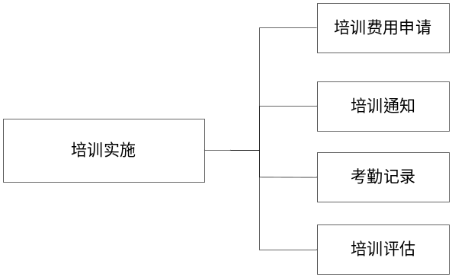

培训费用申请
根据培训项目的费用估算，可提交费用申请。
功能 | 培训费用申请
角色 | 培训人员
操作  约束 | 培训费用申请 |  | 操作人需要有培训费用科目的费用预算可用额度。
操作  约束 | <默认操作约束>
权限 | 培训费用申请
操作  流程 | 查看流程:  <默认查看操作>  列出状态为已启动的月度培训计划项目。  培训费用申请流程：(待定)  选择培训费用申请列表页面 ->选择培训项目的（单选）-> 点击费用申请
扩展
界面举例
待解决问题

培训通知
培训将要实施前（如24小时前），负责人可以通过邮件或短信等方式对培训的讲师和学员发送培训通知。
功能 | 培训通知
角色 | 培训人员
操作  约束 | 培训通知 |  | 只能对已启动的月度培训计划。
操作  约束 | <默认操作约束>
权限 | 培训通知
操作  流程 | 查看流程:  <默认查看操作>  列出状态为已启动的月度培训计划项目和项目的课程表列。  通知流程：  选择培训启动列表页面 ->选择培训项目的某个课程（单选）-> 点击通知  通知讲师：  选择通知对象：讲师  通知学员：  选择通知对象：学员  点击通知，弹出信息框列出讲师的手机、邮箱地址号和通知内容（通知内容是通过信息模版生成）。选择通知方式（多选）点击通知。系统根据通知方式，调用引擎消息通知机制，发送短信、邮件等。
扩展
界面举例
待解决问题

考勤记录
对已培训中的学员，可以进行才考勤记录。考勤记录由培训负责人填写。对同一个课程，可以进行多次考勤记录。建议只记录迟到或缺勤等异常考勤。
功能 | 考勤记录
角色 | 培训人员
操作
约束
操作  约束 | <默认操作约束>
权限 | 考勤记录
操作  流程 | 查看流程:  <默认查看操作>  列出状态为已启动的月度培训计划项目和项目的课程表列。  考勤记录流程：  参照:默认新增流程。  选择培训启动列表页面 ->选择培训项目的某个课程（单选）-> 点击考勤记录 -> 弹出考勤记录窗体  点击添加学员，弹出学员选择框，选择学员（多选），点击确认，在考勤记录列表中显示相应的学员，设置每个学员的考勤结果: 准时， 迟到， 缺勤， 早退，课堂违规。
扩展
界面举例
待解决问题

培训评估
对于培训的课程，学员可以进行在线评估；也可以由负责人统一录入学员的评估。
对每一个课程，每个学员只能评估一次。
功能 | 培训评估
角色 | 培训人员、学员
操作
约束
操作  约束 | <默认操作约束>
权限 | 考勤记录
操作  流程 | 查看流程:  <默认查看操作>  列出状态为已启动的月度培训计划项目和项目的评估列表。  考勤记录流程：  参照:默认新增流程。  选择培训启动列表页面 ->选择培训项目的某个评估记录（单选）-> 点击评估记录 -> 弹出评估记录窗体  在左边学员列表中选择相应的学员，在右边列出该学员的评估问卷及学员的答案。  选择一个评估项，系统列出评估题目、已选答案和所有的可选项。  选择一个可选项，已选答案置为相应的选项。如选项允许录入的，可在已选答案中录入相应的信息。
扩展
界面举例
待解决问题

培训总结
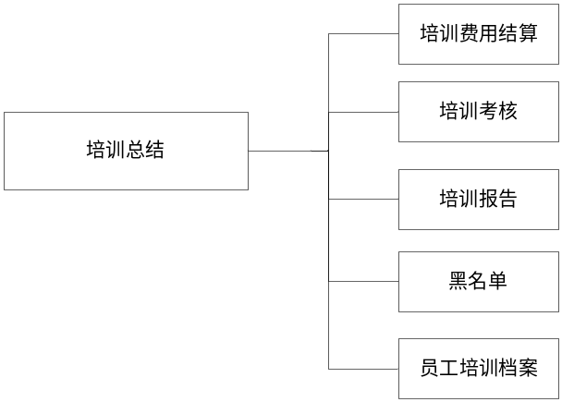

培训考核
对学员的培训情况，给出考核结果。考核结果包括优秀， 中等，不合格。包括培训中产生的考试记录成绩， 考勤记录及相应的惩罚。在考核结果里，还可以对考生进行添加考核明细或考核评语。
对违规的学员可以进行相应的处罚。如罚款，或列入黑名单。对违规的处罚需提交审核，通过后才生效。如有罚款，系统会自动通知ＨＲ系统对该学员进行工资扣款。
功能 | 培训考核
角色 | 培训人员、学员
操作
约束
操作  约束 | <默认操作约束>
权限 | 考勤记录
操作  流程 | 查看流程:  <默认查看操作>  列出状态为已启动的月度培训计划项目和学员的考核列表。  考核记录流程：  参照:默认新增流程。  选择培训考核列表页面 ->选择培训项目(单选-> 点击培训考核 -> 弹出考核记录窗体,系统在考核tab页中列出所有学员的考核列表，如有处罚记录，则显示处罚tab页（默认隐藏），并列出处罚记录。  添加考核结果流程:  - 选中某个学员考核记录，系统列出该学员的考核明细。  - 在结核结果项中选择考核结果,在备注项中添加考核评语。在考核明细中，对应相应的明细的考核评分项中添加分数，在明细的备注中可添加评语。  添加处罚流程:  - 选中某个学员考核记录。  - 点击处罚，系统弹出处罚窗体  - 勾选处罚方式：罚款，录入罚款金额； 加入黑名单，录入解除日期。  - 录入处罚原因。  - 保存后，处罚记录的状态为草稿。当相应的培训项目报告提交，并审核通过后，才生效。
扩展
界面举例
待解决问题

培训费用结算(待定)
录入培训中产生的实际费用项。并按公司分类（默认以各公司培训人数平摊费用），生成各个公司的费用报销单。
培训费用结算单需要提交审核，审核通过后，费用报销单才生效，并在费用预算系统中自动扣减。

培训报告
对培训项目的汇总，包括培训项目的信息、参加培训人员、培训评估、培训费用、培训异常考勤、培训惩罚记录、培训备录。
功能 | 培训报告
角色 | 培训人员
操作  约束 | 提交培训报告 |  | 培训项目状态为已启动。
操作  约束 | <默认操作约束>
权限 | 提交培训报告
操作  流程 | 查看流程:  <默认查看操作>  列出状态为已启动的月度培训计划项目。  提交培训流程：  参照:默认新增流程。  选择培训报告列表页面 ->选择培训项目(单选) -> 点击培训报告 -> 弹出培训报告窗体,系统与tab形式分类，列出与当前培训项目相关的所有信息，如：培训项目基本信息、学员、学员考核、学员考核成绩、学员处罚记录、培训评估、培训费用等。点击提交，系统启用：培训总结流程.  培训总结流程：  参照：默认审核流程  终审通过：  - 系统将当前项目状态置为：已结束。  - 将与当前培训项目相关的处罚记录状态置为审核通过。  - 培训项目相关的预算报销单状态置为审核中。（待定）
扩展
界面举例
待解决问题

黑名单
显示所有被列入黑名单的所有学员。
可以对黑名单进行添加，删除，修改等操作，所有的操作需要提交审核，审核通过后才能生效（待定）
功能 | 黑名单维护
角色 | 培训人员
操作  约束 | 查看 |  | 查看生效中的所有黑名单
操作  约束 | <默认操作约束>
权限 | 查看、删除
操作  流程 | 查看流程:  <默认查看操作>  列出所有处于黑名单的学员。  添加流程：（待定）  参照: 添加流程：  修改流程：（待定）  参照: 修改流程：  删除流程：（待定）  参照:默认删除流程。  提交流程: （待定）  参照:默认提交流程。  审核流程: （待定）  参照:默认审核流程。
扩展
界面举例
待解决问题

培训资源
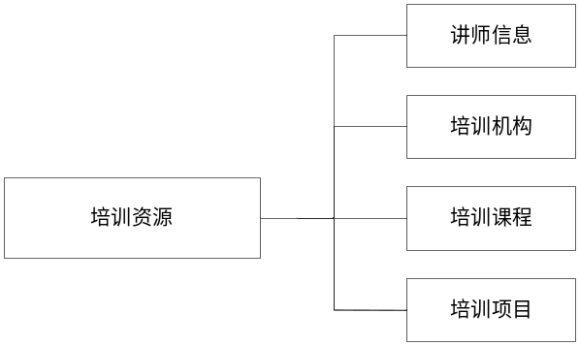

讲师信息
列出所有讲师的信息包括讲师讲课的记录、考核记录与及授课科目。讲师可分为内部讲师和外部讲师。
功能 | 讲师信息维护
角色 | 培训人员
操作
约束
操作  约束 | <默认操作约束>
权限 | 查看、添加、删除、修改
操作  流程 | 查看流程:  <默认查看操作>  按权限列出所有讲师信息。  在讲师明细窗体中，以tab 页的进行列出讲师的基本信息、讲师授课课程、授课记录。  添加流程：  参照: 默认添加流程：  在新增讲师窗体中：  勾选内\外部讲师，内部：选择相应的职员，系统自动获取相关职员的姓名、性别等信息。外部：录入讲师的姓名、性别,培训机构等信息。  切换到授课课程tab页，系统列出当前老师的授课课程。  添加授课课程流程：  点击添加，系统弹出课程列表，选择相应的课程，点击确认，关闭弹出窗体，返回新增讲师窗体，在授课课程列表中刷新记录。  删除授课课程流程：  在授课课程列表中选择相应的课程（多选）点击删除，系统提示确认：是否确认删除所选课程，是：删除相应授课课程。  修改流程：  参照:添加流程：  删除流程：  参照:默认删除流程。
扩展
界面举例
待解决问题

培训机构
列出外面培训机构信息：机构名称，机构类别，介绍。
功能 | 讲师信息维护
角色 | 培训人员
操作
约束
操作  约束 | <默认操作约束>
权限 | 查看、添加、删除、修改
操作  流程 | 查看流程:  <默认查看操作>  按权限列出所有讲师信息。  添加流程：  参照: 默认添加流程：  修改流程：  参照: 默认修改流程：  删除流程：  参照:默认删除流程。
扩展
界面举例
待解决问题

培训课程
列出所有培训课程信息：课程名称，课程类型，
列出授课讲师：讲师姓名，类型，可以上传课件。
功能 | 培训课程信息维护
角色 | 培训人员
操作
约束
操作  约束 | <默认操作约束>
权限 | 查看、添加、删除、修改
操作  流程 | 查看流程:  <默认查看操作>  按权限列出所有讲师信息。  在课程明细窗体中，以tab等式，列出课程基本信息、可授课老师、课件列表  添加流程：  参照: 默认添加流程：  在新增课程窗体中：  切换到授课课程tab页，系统列出当前老师的授课课程。  添加授课课程流程：  点击添加，系统弹出课程列表，选择相应的课程，点击确认，关闭弹出窗体，返回新增讲师窗体，在授课课程列表中刷新记录。  删除授课课程流程：  在授课课程列表中选择相应的课程（多选）点击删除，系统提示确认：是否确认删除所选课程，是：删除相应授课课程。  修改流程：  参照:添加流程：  删除流程：  参照:默认删除流程。
扩展
界面举例
待解决问题

培训项目
管理培训项目信息，包括项目的基本信息如：类别，项目名称等、项目详细课程、项目的考核信息、评估信息等。
功能 | 培训项目信息维护
角色 | 培训人员
操作
约束
操作  约束 | <默认操作约束>
权限 | 查看、添加、删除、修改、审核
操作  流程 | 查看流程:  <默认查看操作>  按权限列出所有项目的信息。  在项目明细窗体中，以tab等式，列出项目的基本信息、课程信息、考核方式、评估方式。  添加流程：  参照: 默认添加流程：  在新增培训项目窗体中：  在项目基本信息tab页中，输入培训项目的基本信息。  切换到课程信息tab页，系统列出当前的课程记录列表。  添加课程信息流程：  点击添加，系统弹出课程列表，选择相应的课程，点击确认，关闭弹出窗体，返回新增培训项目窗体，在课程列表中刷新记录。  删除课程流程：  在课程列表中选择相应的课程（多选）点击删除，系统提示确认：是否确认删除所选课程，是：删除相应授课课程。  切换到考核方式tab页，系统列出当前的项目的考核方式记录。  添加课程考核流程：  点击添加， 系统弹出新增考核窗体，录入考核方式的描述、选择考核方式：考试、小组评估、论文等，点击确认，关闭弹出窗体，返回新增培训项目窗体，在考核列表中刷新记录。  删除课程考核流程：  在考核列表中选择相应的考核方式（多选）点击删除，系统提示确认：是否确认删除所选课程，是：删除相应考核方式。  切换到评估tab页，系统列出当前的项目的评估信息。  添加评估流程：  点击添加，系统弹出新增考核窗体，录入评估描述、选择评估卷，点击确认，关闭弹出窗体，返回新增培训项目窗体，在考核列表中刷新记录。  删除课程考核流程：  在考核列表中选择相应的评估记录（多选）点击删除，系统提示确认：是否确认删除所选课程，是：删除相应评估记录。  修改流程：  参照:添加流程：  删除流程：  参照:默认删除流程。  提交流程:  参照:默认提交流程。  审核流程:  参照:默认审核流程。
扩展
界面举例
待解决问题

系统管理
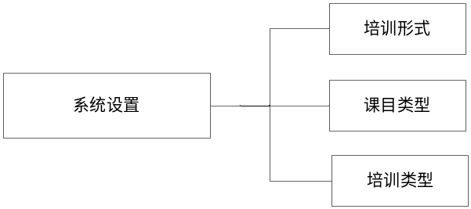s

培训形式
在权限系统中设置。培训形式：内部，外部，在线自学

课目类型
在权限系统中设置。 课目类型：知识类、技能类、理念类、心态类

项目类型
在权限系统中设置。项目类型：新员工入职培训、岗位资格认证培训、部署培育、中层管理干部培训、高层管理干部培训、在职常规类培训、培训生培训

End

